Filtro y búsqueda de información de Navision
En Navision hay tres tipos de filtros, el filtro de campo, el filtro de tabla y el flowfilter.
- El filtro de campo sirve para filtrar campo a campo en una tabla. Para realizar un filtro de campo deberemos situarnos en el campo por el que queremos filtrar y realizar F7 o hacer clic al icono de filtro de campo , entonces nos aparecerá la ventana de Filtro de campo donde pondremos la expresión por la que queremos filtrar.
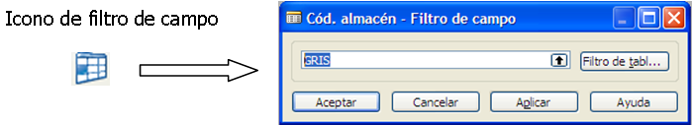
Cuando hagamos Aceptar nos aparecerán los registros filtrados según el criterio establecido.
Para quitar el filtro haremos clic al icono Mostrar todos o Mayús+Ctrl+F7.
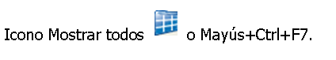
- El filtro de tabla nos permite combinar varios filtros de campo. Para realizar un filtro de tabla hacemos Ctrl+F7 o clic en el icono Filtro de tabla . Nos aparecerá la ventana de Filtro de tabla
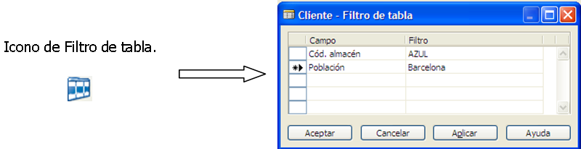
Este filtro nos va a permitir realizar varios filtros de campo a la vez. Si queremos realizar un filtro por un campo que no está visible, nos situamos en la primera línea en blanco en la columna Campo, hacemos clic en la Flecha y seleccionamos el campo que deseamos.
Una vez detallados todos los campos que deseamos filtrar y apliquemos los filtros y aceptemos nos aparecerán todos los registros según los criterios establecidos.
Para quitar el filtro haremos clic al icono Mostrar todos o Mayús+Ctrl+F7.
- El Flowfilter nos permite hacer filtros sobre campos calculados. El flowfilter se aplica en la ventana donde se muestra el valor del campo calculado y no en la tabla que contiene los movimientos a partir de los cuáles se obtiene el valor del campo calculado.
Para realizar un flowfilter hacemos clic en el icono o Mayús+F7.
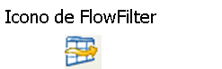
En un flowfilter sólo se pueden aplicar filtros sobre determinados campos aquellos que empiezan por Filtro, como Filtro fecha, o Filtro departamento.
Para quitar un flowfilter volvemos a entrar en la ventana flowfilter y quitar la expresión de filtro que se ha puesto y hacer Aceptar. No funciona hacer clic en el icono Mostrar todos para quitar el flowfilter.
El flowfilter nos puede ser útil en el plan de cuentas para saber los saldos periodos a una fecha determinada.
A continuación vemos las diferentes opciones de expresiones de filtro:
Significado | Expresión de ejemplo | Contenido de registro mostrado
Igual a | AZUL | AZUL
Intervalo | 01/01/10..31/01/10 | Todos los registros con fechas de 01/01/10 a 31/01/10
 | ..2500 | Hasta 2500, incluido
 | P8.. | Todos los registros con fechas a partir del 01/08/10.
O/o bien | 1200|1300 | Los que tengan 1200 o 1300. Si hay un registro con cada número, se mostrarán ambos.
Diferente de (no igual a) | <>0<>1000&<>2000 | Todos los números excepto 0Todos los números que no sean 1000 ni 2000
Mayor que | >1200 | Números mayores que 1200
Mayor o igual que | >=1200 | Números mayores o iguales que 1200
Menor que | <1200 | Números menores que 1200
Menor o igual que | <=1200 | Números menores o iguales que 1200
Un número de caracteres desconocidos sin especificar (pueden ser cero) | *Co* | Texto que contiene *co*, como “compañía”, “banco”, etc.
 | Co* | Texto que comienza con co*, como “coordenada”, “compañía”, etc.
 | *co | Texto que finaliza con *co, como “banco”.
Un carácter desconocido | Hans?n | Texto que contiene las letras especificadas y la que está sin especificar, como “Hanson” o “Hansen”.
Calcular primero | 30|(>=10&<=20) | Registros que tengan el número 30 o un número comprendido entre 10 y 20 (el resultado del cálculo entre paréntesis)
No distinguir mayúsculas y minúsculas | @departamento | Texto que contenga “Departamento” o “departamento”.
No distinguir mayúsculas y minúsculas y contiene una palabra parcial | *@dep* | Texto que contenga “Dep” o “dep”.
Todas las expresiones para realizar filtros se pueden combinar entre ellas.
Para realizar una búsqueda de información en Navision tenemos diferentes opciones:
- Análisis: a partir de una cantidad o importe calculados (que se muestra en FlowFields), haciendo clic en la flecha que aparece a la derecha del campo se abre otra ventana en la que se detallan los movimientos individuales que componen el valor calculado.
- Filtros: permiten limitar el ámbito de la información que aparece en una ventana o informe con uno de los tres tipos de filtro: Filtro de campo, Filtro de tabla y FlowFilter.
- Ordenación: permite organizar la información para facilitar su análisis. Para ordenar utilizaremos el icono , y podremos realizar la ordenación las opciones nos aparecen en la ventana, de manera ascendente o descendente.
- Estadísticas: permiten ver un resumen de las cifras relevantes de cada registro y obtener detalles acerca de ellas. Podremos acceder a Estadísticas desde una ficha o un documento haciendo F9.
- Ventana Navegar: permite buscar, ver e imprimir todos los registros de base de datos relacionados desde un único lugar. Usaremos el Navegar, por ejemplo, desde el histórico de una factura para ver todos los movimientos registrados relacionados con dicha factura.
- Panel de información: permite usar vínculos rápidos que conducen a información relacionada con las ventas o compras. El panel de información es el panel lateral que encontramos en ofertas, pedidos y facturas de ventas y compras.
- Informes: permiten ver e imprimir información filtrada mediante varios informes estándar que cubren las necesidades empresariales más frecuentes.

